

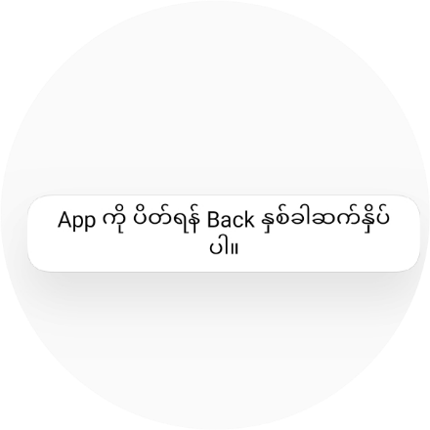

Sketchware

Double Backpress to Exit

Double Backpress to Exit

Double Backpress to Exit က Application ကနေ Back နဲ့ နှစ်ချက်ဆက်တိုက် နှိပ်ပြီး ထွက်ရတဲ့ နည်းလမ်းလေးဆိုတာ ပြောပြနေစရာလိုမယ်မထင်ပါဘူး။

ကဲ အဲဒီတော့ စလိုက်ရအောင်…..

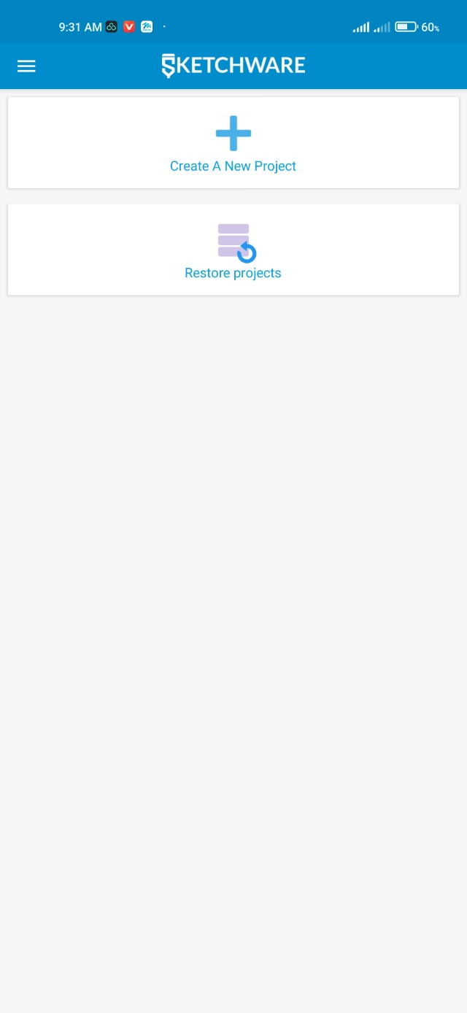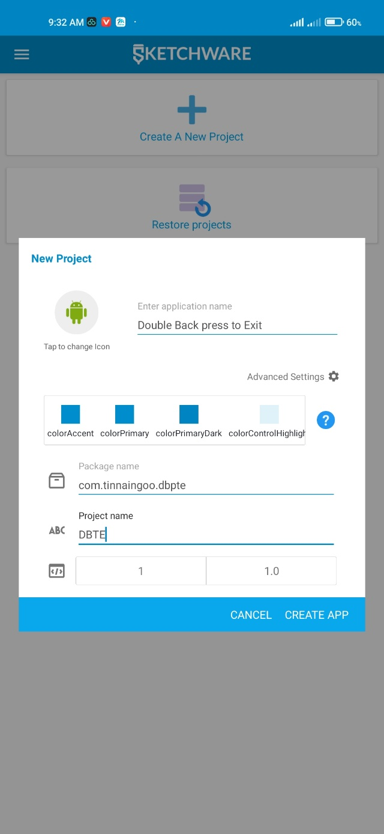

ပုံ (DB-1)

ပထမဆုံး Create A New Project ကို နှိပ်လိုက်ပါ။ ပြီးရင်တော့ App Name, Package Name နဲ့ Project Name တွေကို လိုအပ်သလို ဖြည့်ပါ။ ပုံ (DB-1)

Project ထဲကို ရောက်သွားပြီဆိုရင် Event Tab ကို သွားပါမယ်။ ပုံ (DB-2) ကို ကြည့်ပါ။ Event Tab ကို ရောက်သွားရင် မြားပြထားတဲ့ အပေါင်းပုံလေးကို နှိပ်လိုက်ပါ။ ပုံ (DB-3) ကို ကြည့်နိုင်ပါတယ်။

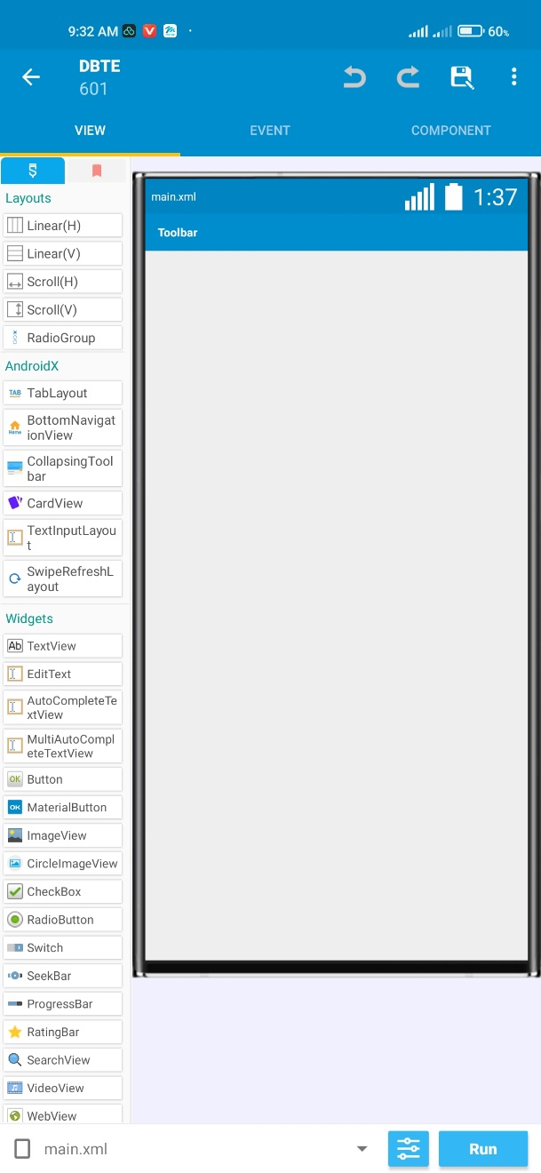 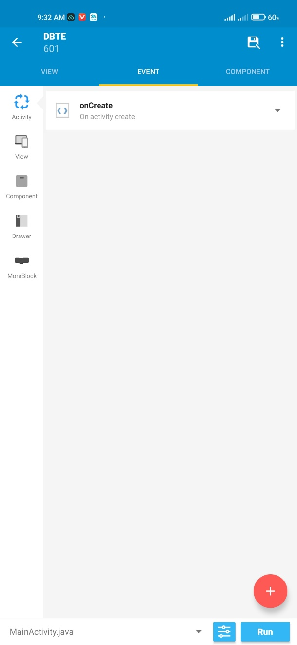

ပုံ (DB-2) ပုံ (DB-3)

အပေါင်းပုံလေးကို နှိပ်ပြီးရင် onBackPressed ကို အမှန်ခြစ်ပေးပြီး Add ကို နှိပ်လိုက် ပါ။ ပုံ (DB-4) ကို ကြည့်နိုင်ပါတယ်။ onBackpressed ကို Add ပြီးရင် onBackPressed ကို ဆက်နှိပ်ပါ။ ပုံ (DB-5) မှာ ပြပေးထားပါတယ်။

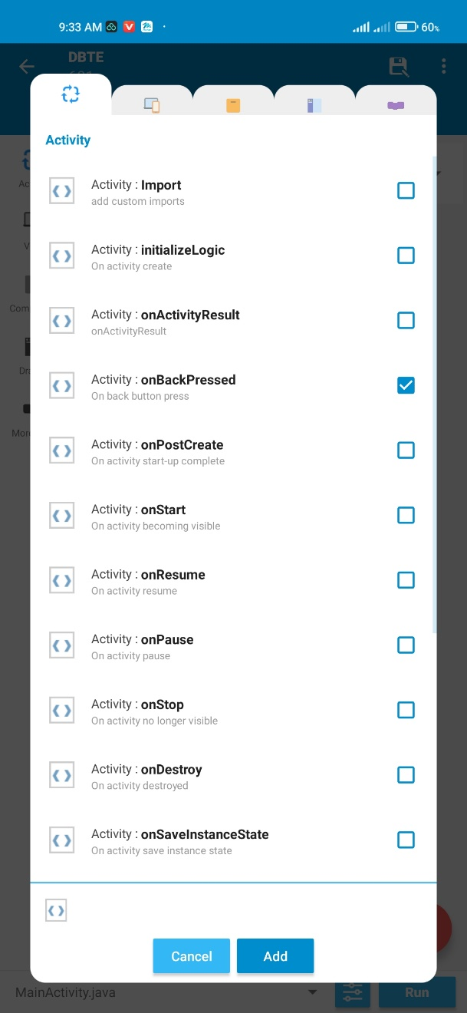 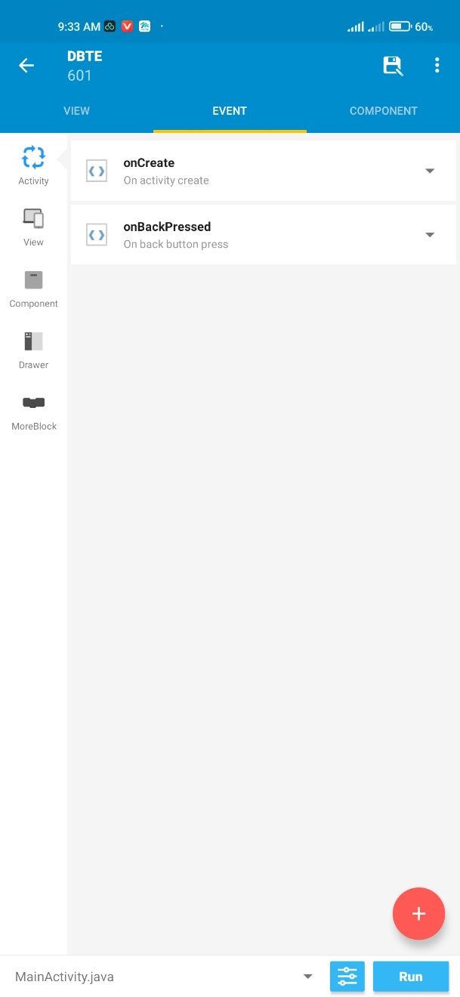

ပုံ (DB-4) ပုံ (DB-5)

onBackPressed အထဲကို ရောက်ပြီဆိုရင်တော့ Number Variable တစ်ခု Add ရပါ မယ်။ Number Variable က ဘာလုပ်ဖို့လိုတာလဲလို့ မေးစရာပေါ်လာပါလိမ့်မယ်။ ဘာကြောင့်လည်းဆိုရင် ဖုန်းကနေ Back ခလုတ်ကို အသုံးပြုသူက နှိပ်လိုက်တဲ့ အရေအတွက် ကို မှတ်သားထားဖို့အတွက် ဖြစ်ပါတယ်။ အခုပြမဲ့နည်းလမ်းလေးက User က ဖုန်းကနေ Back ခလုတ်ကို ပထမတစ်ခါနှိပ်ရင် နံပါတ် 1 လို မှတ်ထားပြီး ဆက်ပြီးနှိပ်လိုက်ရင် နံပါတ် 2 လို့ မှတ်လိုက်မှာ ဖြစ်ပါတယ်။ အဲဒီလိုနဲ့ (၃)ခါ နှိပ်လိုက်ရင် နံပါတ် 3 ဖြစ်သွားပြီ 2 ထက်ကြီး သွားပါမယ်။ အဲဒီလိုကြီးသွားရင် App ကနေ ထွက်ပါလို့ ကျွန်တော်တို့က သတ်မှတ်ပေးမှာ ဖြစ်ပါတယ်။ ပြောတာများသွားပြီလား ဆက်လိုက်ရအောင် ☺ ……

Variable Block Group ကို နှိပ်ပါ။ ပြီးရင် add variable ကို နှိပ်ပါ။ ပုံ (DB-6) မှာ ပြပေးထားပါတယ်။

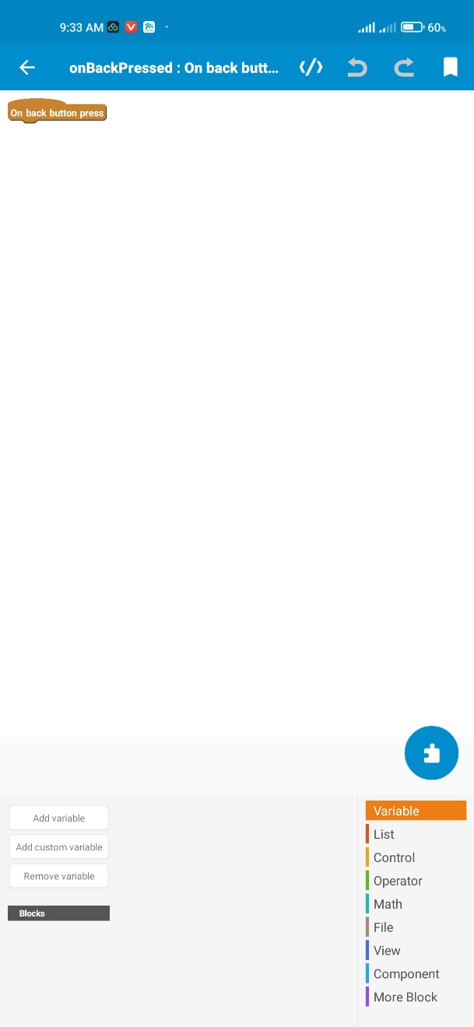 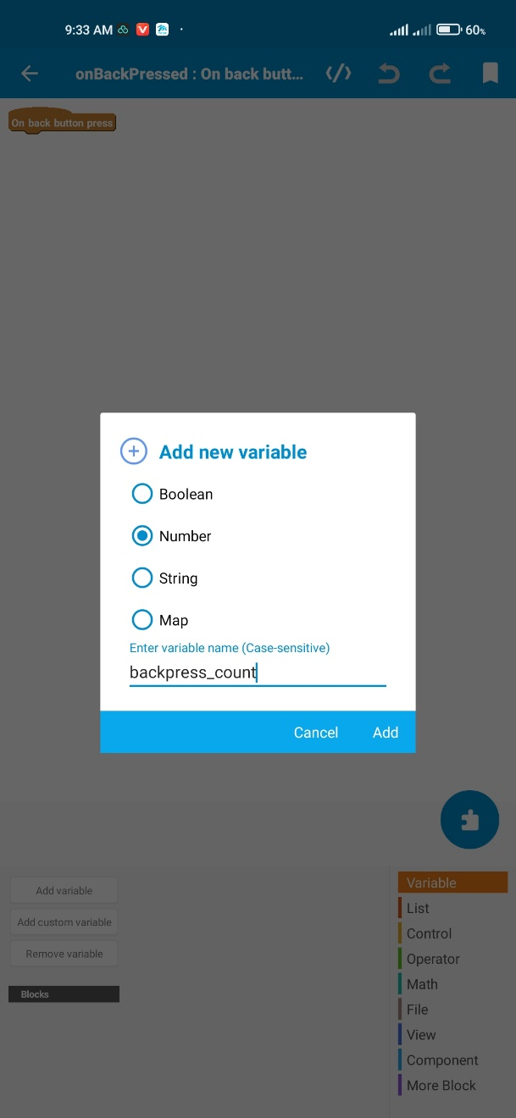

ပုံ (DB-6) ပုံ (DB-7)

Add variable ကို နှိပ်လိုက်တဲ့အခါ ပုံ (DB-7) မှာ ပြထားသလိုပေါ်လာပါမယ်။ အဲဒီ အခါ Number ကို ရေးပါ ပြီးရင် backpress_count လို့အမည်ပေးလိုက်ပါ။ (မိမိစိတ်ကြိုက် ပေးလို့ရပါတယ် ☺ ) ပြီရင် Add ကို နှိပ်လိုက်ပါ။ ပုံ (DB-7) ကိုကြည့်ပါ။

Number Variable လေး Add ပြီးသွားပြီဆိုတော့ if-else Block လေး ဆက်ရအောင်။ Control Block Group ကို သွားပါ။ အောက်ဆုံးက If_Then_Else ဆိုတဲ့ Block လေးကို ယူပြီ ဆက်လိုက်ပါ။ ပုံ (DB-8) မှာ ပြပေးထားပါတယ်။ Block လေးက မှန်ရင် မှန်လို့ပြ၊ မမှန်ခဲ့ရင် မှားလို့ပြ လို့သက်ရောက်ပါတယ်။

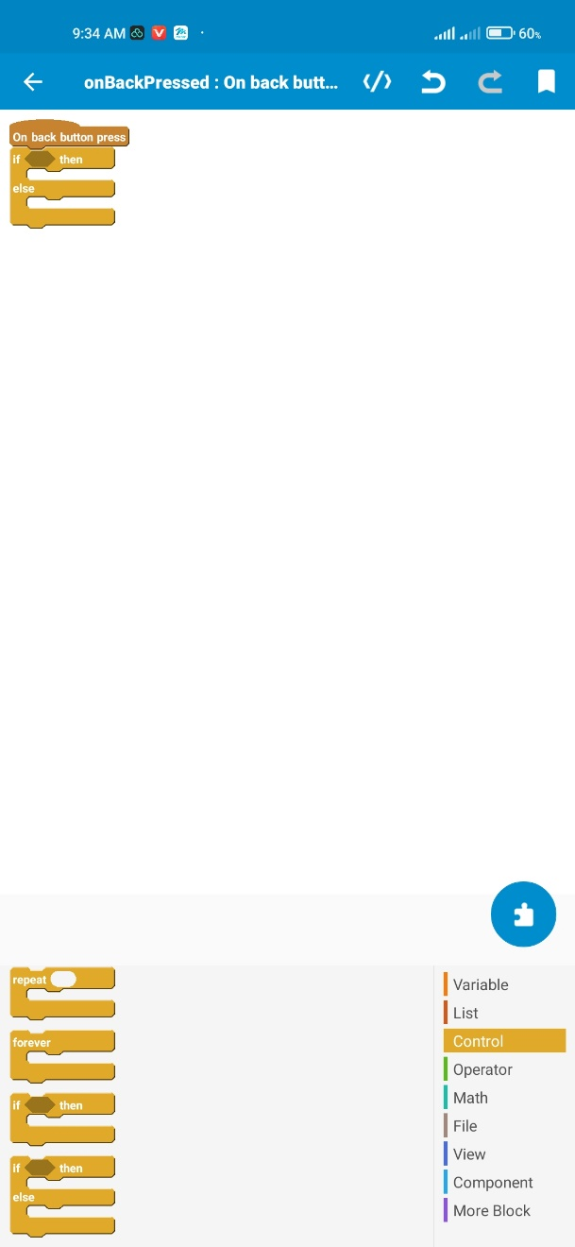 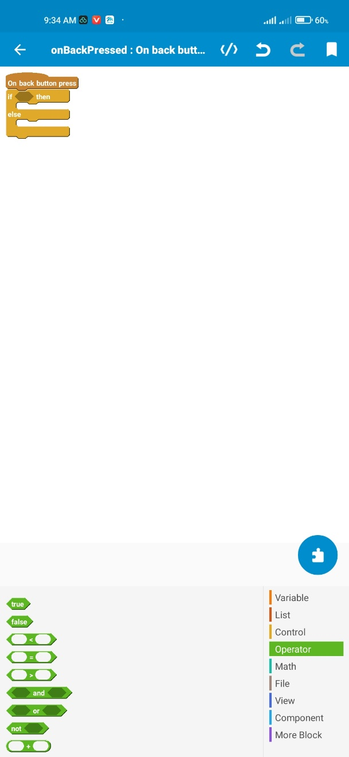

ပုံ (DB-8) ပုံ (DB-9)

If-else ဆက်ပြီးသွားရင် Operator Block Group က () < () ဆိုတဲ့ Block ကို if-else block ပေါ်မှာ ထပ်ပြီ ဆက်လိုက်ပါ။ ပုံ (DB-9) မှာ ပြထားပါတယ်။ ပထမ ကွင်းထက် ဒုတိယကွင်းက ကြီးတယ်လို့ အဓိပ္ပယ်ရတယ်။

If-else block နဲ့ ()lassthan() block လေး ဆက်ပြီးသွားရင် ပထမက add ခဲ့တဲ့ number variable လေးကို ယူပြီး lassthan block ရဲ့ ပထမနေရာမှာ ဆက်ပါမယ်။ ဆက်ဖို့အတွက် variable block group က Number Variable က ပထမ add ခဲ့တဲ့ block လေးကို ယူပြီဆက်လိုက်ပါ။ lassthan block ရဲ့ ဒုတိယနေရာမှာ 2 လို့ရေးထည့်လိုက်ပါ။ ပုံ (DB-10) မှာ ကြည့်နိုင်ပါတယ်။

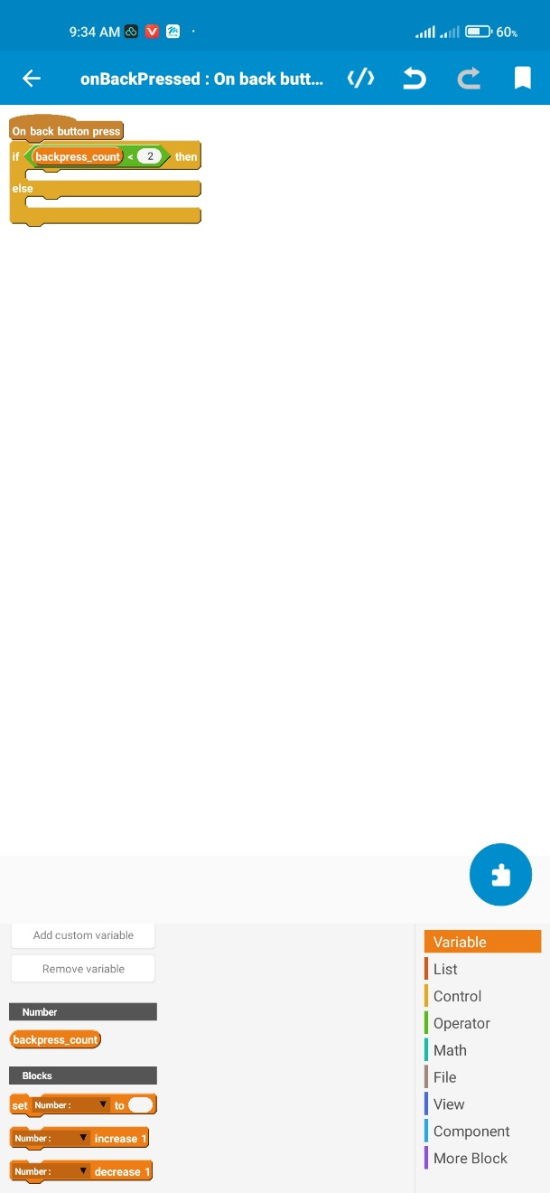 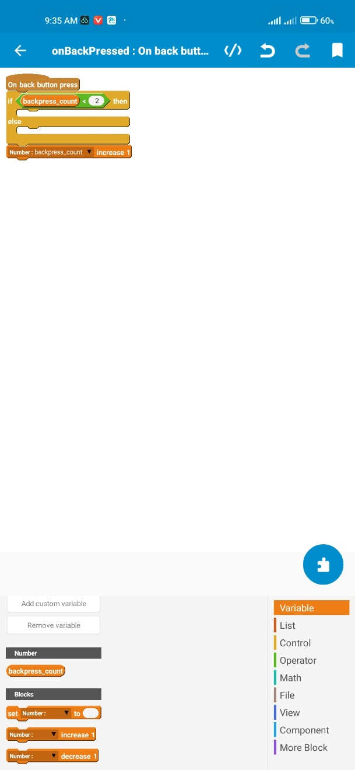

ပုံ (DB-10) ပုံ (DB-11)

Lassthan block လေးမှာ အားလုံးဆက်ပြီးသွားရင် အောက်မှာ number_increase1 ဆိုတဲ့ block လေးဆက်လိုက်ပါ။ number နေရာမှာ ပထမ add ခဲ့တဲ့ number variable ကို ရွေးပေးပါ။ ပုံ(DB-11) ကို လေ့လာပါ။ ဒီ Block လေးက back တစ်ချက်နှိပ်ရင် Number Variable မှာ 1 တိုးသွားမှာ ဖြစ်ပါတယ်။

ဒီတစ်ခါမှာတော့ ကျွန်တော်တို့အနေနဲ့ User ကို ဖုန်းကနေ Back တစ်ချက် နှိပ်လိုက်ရင် Application ကိုပိတ် ဖို့အတွက် နောက်ထပ် Back တစ်ချက် ဆက်နှိပ်ပါလို့ ပြအောင် Toast လေးထည့်ပါမယ်။ Component Block Group က Toast ဆိုတဲ့ Block လေးကို ယူပြီဆက်လိုက်ပါ။ စာကို မိမိပြချင်သလိုထည့်ပါ။ ကျွန်တော်ကတော့ ‘App ကို ပိတ်ရန် Back နှစ်ခါဆက်နှိပ်ပါ’ လို့ပဲရေးလိုက်ပါမယ်။ ပုံ (DB-12) ကို ကြည့်ပါ။

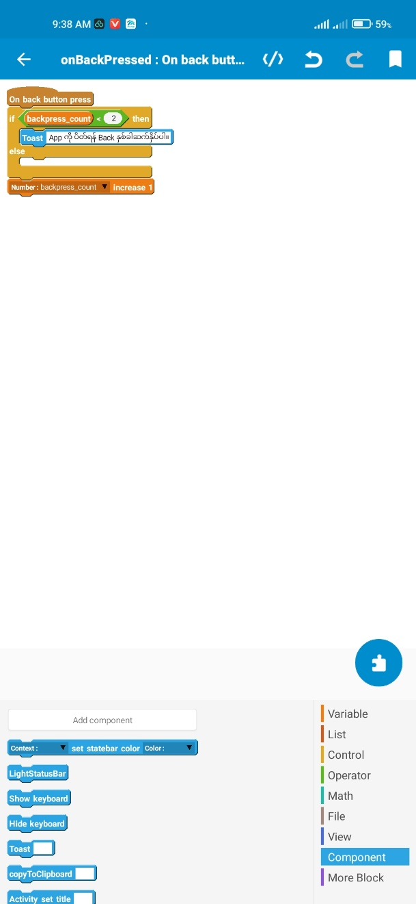 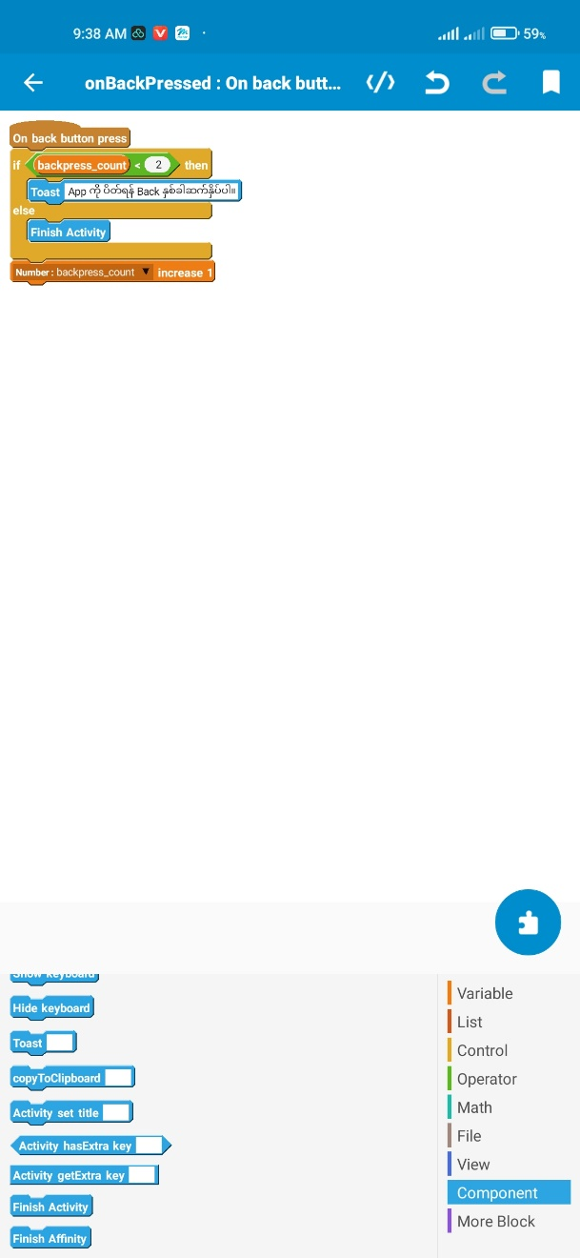

ပုံ (DB-12) ပုံ (DB-13)

Toast လေးပြပြီသွားရင် App ကို ပိတ်ဖို့အတွက် Finish Activity ဆိုတဲ့ Block လေးကို ဆက်လိုက်ပါ။ Finish Affinity မဟုတ်ပါဘူးနော်။ ပုံ (DB-13) ကို ကြည့်ပါ။

အားလုံးပြီးရင် Project ကို Run လိုက်ပါ…

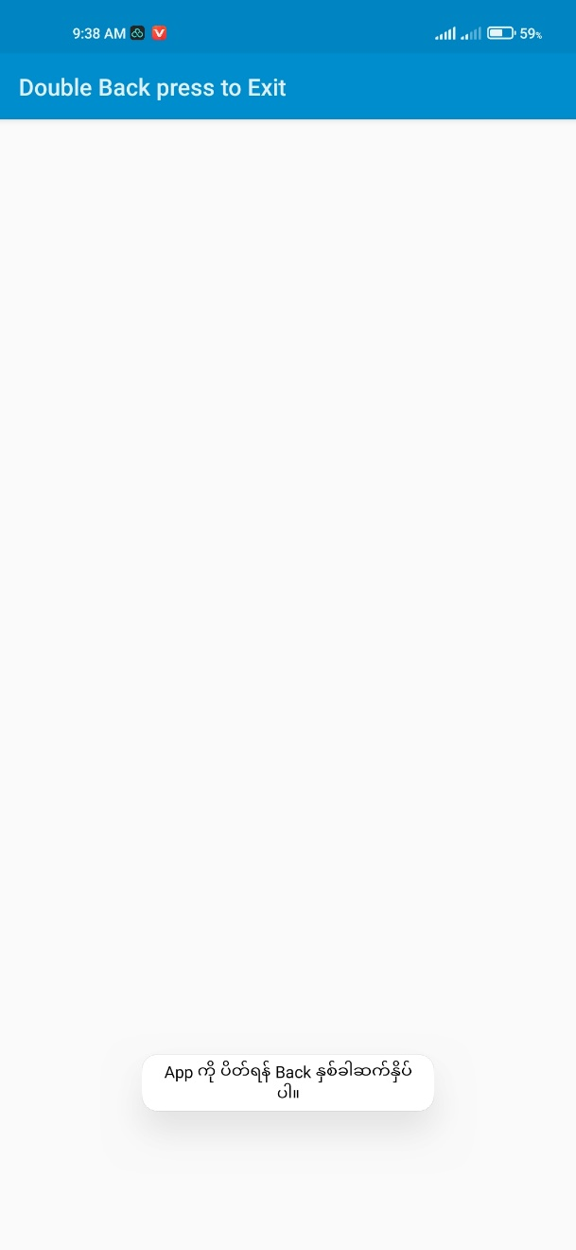

ကျွန်တော်ကတော့ စမ်းကြည့်လိုက်တယ်…. ☺

အားလုံးပဲအဆင်ပြေကြပါစေ။

(Testing with Sketchware Pro v6.4.0-rc03 with AAB support)

☺☺☺☺☺☺☺☺☺☺